**BỘ GIÁO DỤC VÀ ĐÀO TẠO**

**TRƯỜNG ĐẠI HỌC GIAO THÔNG VẬN TẢI**

**PHÂN HIỆU TẠI THÀNH PHỐ HỒ CHÍ MINH**



**BÁO CÁO BÀI TẬP LỚN**

**ĐỀ TÀI:**

**Nghiên cứu và XÂY DỰNG WEBSITE**

**QUẢN LÝ SPa và đặt lịch hẹn**

Giảng viên hướng dẫn: Ths.Nguyễn Lê Minh

Sinh viên thực hiện : Nguyễn Hoàng Vương

MSSV : 5951071124

Lớp : Công nghệ thông tin K59

Khóa : 59

TP. Hồ Chí Minh, năm 2021

**BỘ GIÁO DỤC VÀ ĐÀO TẠO**

**TRƯỜNG ĐẠI HỌC GIAO THÔNG VẬN TẢI**

**PHÂN HIỆU TẠI THÀNH PHỐ HỒ CHÍ MINH**



**BÁO CÁO BÀI TẬP LỚN**

**ĐỀ TÀI:**

**Nghiên cứu và XÂY DỰNG WEBSITE**

**QUẢN LÝ SPa và đặt lịch hẹn**

Giảng viên hướng dẫn: Ths.Nguyễn Lê Minh

Sinh viên thực hiện : Nguyễn Hoàng Vương

MSSV : 5951071124

Lớp : Công nghệ thông tin K59

Khóa : 59

TP. Hồ Chí Minh, năm 2021

**TRƯỜNG ĐẠI HỌC GIAO THÔNG VẬN TẢI CỘNG HÒA XÃ HỘI CHỦ NGHIÃ VIỆT NAM**

**PHÂN HIỆU TẠI THÀNH PHỐ HỒ CHÍ MINH Độc lập – Tự do – Hạnh phúc**

# NHIỆM VỤ THIẾT KẾ BÀI TẬP LỚN

BỘ MÔN: CÔNG NGHỆ THÔNG TIN

-------***-------

**Mã sinh viên:** 5951071124 **Họ tên:** Nguyễn Hoàng Vương

**Lớp:** Công nghệ thông tin k59 **Khóa:** 59

**1. Tên đề tài.**

Website quản lý Spa và đặt lịch hẹn.

**2. Mục đích, yêu cầu.**

1. **Mục đích:**

Xây dựng website quản lý Spa và đặt lịch nhằm tối ưu hóa về mặt thời gian cũng như công sức cho cả người mua và quản lý. Khách hàng có thể đặt sản phẩm trực tuyến. Theo dõi tình hình liên lạc thông qua website của khách hàng, để đáp ứng kịp thời nhu cầu của họ.

1. **Yêu cầu:**

* **Yêu cầu về công nghệ:**
* Sử dụng ngôn ngữ lập trình: PHP, HTML, CSS, JavaScript, Bootstrap, Jquery,…
* Công cụ sử dụng: Visual Studio Code, Phpmyadmin.
* **Yêu cầu chức năng:**
* Đặt được lịch hẹn
* Mua hàng và thanh toán
* Quản lý được hệ thống
* **Yêu cầu phi chức năng:**
* Giao diện thân thiện với người dùng
* Tốc độ tối ưu
* SEO

**3. Nội dung và phạm vi đề tài.**

1. **Nội dung:**

* Tổng quan và lý do chọn đề tài .
* Giới thiệu chung về công nghệ sử dụng.
* Xây dựng website hoàn chỉnh
* Phân tích thiết kế hệ thống

1. **Phạm vi:**

* Nghiên cứu sử dụng công cụ Visual Studio Code,XAMPP.
* Nghiên cứ và xây dựng website quản lý Spa và đặt lịch.

**4. Công nghệ, công cụ và ngôn ngữ lập trình.**

* Công nghệ : PHP, JS, HTML, CSS
* Công cụ : XAMPP, Visual Studio Code
* Ngôn ngữ : PHP

**5. Các kết quả chính dự kiến sẽ đạt được và ứng dụng.**

* Website quản lý Spa và đặt lịch hẹn
* Bài báo cáo Word và Slide PowerPoint.

**6. Giảng viên và cán bộ hướng dẫn.**

* Họ tên: NGUYỄN LÊ MINH
* Đơn vị công tác: Bộ môn Công nghệ Thông tin – Trường Đại học Giao thông Vận tải Phân hiệu tại thành phố Hồ Chí Minh.

|  |  |
| --- | --- |
| **Ngày … tháng … năm 2021**  **Trưởng BM Công nghệ Thông tin** | **Đã giao nhiệm vụ TTCM**  **Giảng viên hướng dẫn**  **ThS. Nguyễn Lê Minh** |

# LỜI CẢM ƠN

Để hoàn thành tiểu luận này, em xin gửi lời cảm ơn chân thành đến: Ban giám hiệu Phân Hiệu Trường Đại Học Giao Thông Vận Tải Thành phố Hồ Chí Minh vì đã tạo điều kiện về cơ sở vật chất với hệ thống thư viện hiện đại, đa dạng các loại sách, tài liệu thuận lợi cho việc tìm kiếm, nghiên cứu thông tin.

Tiếp đên em xin gửi lời cảm ơn đến các quý thầy cô Bộ Môn Công Nghệ Thông Tin đã truyền đạt những thông tin cần thiết, định hướng, hướng dẫn cụ thể, và góp ý những điều rất bổ ích để giúp chúng em hoàn thành đề tài.

Xin cảm ơn giảng viên bộ môn - Thầy Nguyễn Lê Minh đã giảng dạy tận tình, chi tiết để em có đủ kiến thức và vận dụng chúng vào bài tiểu luận này.

Do chưa có nhiều kinh nghiệm làm để tài cũng như những hạn chế về kiến thức, trong bài tiểu luận chắc chắn sẽ không tránh khỏi những thiếu sót. Rất mong nhận được sự nhận xét, ý kiến đóng góp, phê bình từ phía Thầy để bài tiểu luận được hoàn thiện hơn.

Lời cuối cùng, em xin kính chúc Thầy cùng với các quý Thầy cô nhiều sức khỏe, thành công và hạnh phúc.

Em xin chân thành cảm ơn!

**Tp. Hồ Chí Minh, ngày ….… tháng ….… năm 2021**

**Sinh viên thực hiện**

Nguyễn Hoàng Vương

# NHẬN XÉT CỦA GIÁO VIÊN

*Tp. Hồ Chí Minh, ngày … tháng … năm …*

Giảng viên hướng dẫn

# MỤC LỤC

NHIỆM VỤ THIẾT KẾ BÀI TẬP LỚN i

LỜI CẢM ƠN iii

NHẬN XÉT CỦA GIÁO VIÊN iv

MỤC LỤC v

DANH MỤC TỪ VIẾT TẮC viii

DANH MỤC HÌNH ẢNH ix

DANH MỤC BẢNG BIỂU x

CHƯƠNG 1. GIỚI THIỆU CHUNG 1

1.1 Lý do chọn đề tài 1

1.2 Hướng tiếp cận của đề tài. 1

1.3 Mục tiêu nghiên cứu. 2

1.4 Đối tượng và phạm vi nghiên cứu. 2

1.5 Công cụ phát triển. 2

1.5.1 Visual Studio Code. 2

1.5.2 PhpMyAdmin 2

CHƯƠNG 2. CƠ SỞ LÝ THUYẾT 4

2.1 Framework và API. 4

2.2 Giới thiệu về Bootstrap 4

2.2.1 Google map API 4

2.2.2 Facebook API 4

2.2.3 Paypal 5

2.3 Hệ quản trị cơ sở dữ liệu. 5

2.3.1 Mysql 5

2.4 Công nghệ sử dụng. 5

2.4.1 Giới thiệu về HTML. 5

2.4.2 Giới thiệu CSS 6

2.4.3 Giới thiệu về JavaScript. 6

2.4.4 Giới thiệu về PHP. 7

CHƯƠNG 3. PHÂN TÍCH THIẾT KẾ HỆ THỐNG 10

3.1 Mô tả website. 10

3.2 Quy trình xử lý. 10

3.3 Sơ đồ phân cấp chức năng BDF. 11

3.3.1 DFD mức ngữ cảnh. 12

3.3.2 DFD mức đỉnh. 12

3.3.3 DFD mức dưới đỉnh. 13

3.4 Thực thể và thuộc tính. 16

3.4.1 Cuộc hẹn. 16

3.4.2 Khách hàng. 16

3.4.3 Thể loại. 16

3.4.4 Thể loại phụ. 17

3.4.5 Hóa đơn. 17

3.4.6 Dịch vụ. 17

3.4.7 Sản phẩm. 18

3.4.8 Chi tiết hóa đơn. 18

3.4.9 Người dùng. 18

3.4.10 Phiếu order. 19

3.5 Mô hình ERD. 20

3.6 Mô hình quan hệ. 21

CHƯƠNG 4. DEMO HÌNH ẢNH WEBSITE 23

4.1 Giao diện đầu tiền khi vào trang web 23

4.2 Giao diện đặt lịch hẹn 23

4.3 Giao diện mua hàng đầu tiên 24

4.4 Giao diện giỏ hàng 24

4.5 Giao diện đăng nhập đăng ký 25

4.6 Giao diện sản phẩm yêu thích 25

4.7 Giao diện quản lý cá nhân người dùng 26

4.8 Giao diện đăng nhập admin 26

4.9 Giao diện chính admin 27

4.10 Giao diện cuộc hẹn 27

4.11 Giao diện duyệt đơn hàng 28

4.12 Giao diện thanh toán 28

4.13 Giao diện các sản phẩm 29

4.14 Giao diện chi tiết sản phẩm. 32

CHƯƠNG 5. KẾT LUẬN VÀ KIẾN NGHỊ 33

TÀI LIỆU THAM KHẢO a

# DANH MỤC TỪ VIẾT TẮC

|  |  |  |  |
| --- | --- | --- | --- |
| STT | Từ viết tắc | Ý nghĩa | Ghi chú |
| 1 | TT | Thông tin |  |
| 2 | SP | Sản phẩm |  |
| 3 | DV | Dịch vụ |  |
| 4 | HĐ | Hóa đơn |  |

# DANH MỤC HÌNH ẢNH

Hình 3.1. Sơ đồ phân cấp chức năng BDF 11

Hình 3.2. DFD mức ngữ cảnh 12

Hình 3.3. DFD mức đỉnh 12

Hình 3.4. Quản lý bên dịch vụ 13

Hình 3.5. Quản lý mua bán 13

Hình 3.6. Quản lý hệ thống 14

Hình 3.7. Quản lý người dùng 14

Hình 3.8. Thống kê báo cáo 15

Hình 3.9. Tìm kiếm 15

Hình 3.10. Mô hình ERD 20

Hình 3.11. Mô hình quan hệ 21

Hình 4.1. Giao diện đầu tiên 23

Hình 4.2. Giao diện đặt lịch hẹn 23

Hình 4.3. Giao diện mua hàng đầu tiên 24

Hình 4.4. Giao diện giỏ hàng 24

Hình 4.5. Giao diện đăng nhập, đăng ký 25

Hình 4.6. Giao diện sản phẩm yêu thích 25

Hình 4.7. Giao diện quản lý cá nhân người dùng 26

Hình 4.8. Giao diện đăng nhập admin 26

Hình 4.9. Giao diện chính admin 27

Hình 4.10. Giao diện cuộc hẹn 27

Hình 4.11. Giao diện duyệt đơn hàng 28

Hình 4.12. Giao diện thanh toán 28

Hình 4.13. Giao diện các sản phẩm 1 29

Hình 4.14. Giao diện các sản phẩm 2 30

Hình 4.15. Giao diện các sản phẩm 3 31

Hình 4.16 Giao diện chi tiết sản phẩm 32

# DANH MỤC BẢNG BIỂU

Bảng 1. Thực thể cuộc hẹn 16

Bảng 2. Thực thể khách hàng 16

Bảng 3. Thực thể thể loại 17

Bảng 4. Thực thể thể loại phụ 17

Bảng 5. Thực thể hóa đơn 17

Bảng 6. Thực thể dịch vụ 18

Bảng 7. Thực thể sản phẩm 18

Bảng 8. Chi tiết hóa đơn 18

Bảng 9. Thực thể người dùng 19

Bảng 10. Thực thể phiếu order 19

# GIỚI THIỆU CHUNG

## Lý do chọn đề tài

Nhu cầu sử dụng trong xã hội luôn là động cơ chính thức đẩy sản xuất, như chung ta cũng biết được việc thiếu thông tin cho công đoạn đáp ứng cung cầu làm cho việc đưa sản phẩm đến tay người tiêu dùng trở nên khó khăn và gây nhiều lãng phí cho xã hội. Bên cạnh đó việc phổ biến sử dụng Internet đã tạo ra một bước ngoặt mới trong định hướng phát triển ngành Công Nghệ Thông Tin của nước ta cùng với nhu cầu sử dụng các phương tiện truyền thông để trao đổi thông tin ngày cáng phát triển mạnh. Từ thực tế đó việc đưa thông tin đáp ứng các nhu cầu của mọi người và hổ trợ cho việc mua bán diễn ra một cách nhanh chóng, tiết kiệm đã trở nên vô cùng cấp thiết. Mua bán qua mạng cũng là một xu thế hiện nay, hay còn gọi là thương mại điện tử, và đây cũng là một mảnh đất mới cho thị trưởng hàng tiêu dùng trong giai đoạn phát triển kinh tế ở nước ta.Bên cạnh đó thì còn có đặt lịch hẹn đến sử dụng dịch vụ tại quán điều này đem lại sự tiện lợi về thời gian cũng như công sức của khách hàng. Với sự phát triển ngày càng rộng, yêu cầu điện toán hóa các quy trình nghiệp vụ trong cửa hàng Vinmart là điều tất yếu, nhằm mục đích làm đơn giản hóa các nghiệp vụ cũng như làm cho khả năng phục vụ khách hàng trở nên nhanh chóng và hiệu quả.

Việc bạn các thể dung dung ngồi nhà mà du ngoạn từ của hàng này sang cửa hàng kia đã trở thành hiện thực. Ngày nay bất cứ hàng hóa nào, bạn đều có thể đặt mua qua mạng internet.

Trong số các hàng hóa được mua bán qua internet thì mỹ phẩm cũng năm trong đó. Mỹ phẩm là mặt hàng cần thiết cho phái đẹp, vì thế khi muốn mua trên mạng thì khách hàng chỉ cần ngồi nhà và sẽ có người đến giao nên hiện nay mỹ phầm đang là nhưng mặt hàng hot mua bán trên Internet và biết được lịch hẹn của mình đặt có được chấp nhận hay không rất tiện về mặt thời gian.

Do đặc điểm mua bán trên Internet là người mua và người bán không hề gặp mặt nhau và người mua không thể kiểm tra trực tiếp hàng hóa. Vì thế cần phải xây dụng một website đẹp mặt đầy đủ thông tin và sản phẩm, Cũng như các chắc năng mua hàng,…

## Hướng tiếp cận của đề tài.

* Nghiên cứu và hiểu được cách thức hoạt động của database.
* Thiết kế cơ sở dữ liệu sao cho phù hợp với ứng dụng đang phát triển.
* Nắm vững kiến thức nền tảng của ngôn ngữ lập trình PHP, tiến đến phát triển ứng dụng.
* Tiến hành kiểm tra và chạy thử ứng dụng.

## Mục tiêu nghiên cứu.

* Phát triển thành công ứng dụng quản lý Spa và đặt lịch hẹn
* Hiểu được cách thức hoạt động của cơ sở dữ liệu.
* Khiến ứng dụng trở nên có ích hơn cho xã hội.

## Đối tượng và phạm vi nghiên cứu.

* Đối tượng: Các trung tâm Spa.
* Phạm vi ứng dụng: Mong muốn ứng dụng có thể có mặt hầu hết trong các cửa hàng Spa lớn nhỏ.

## Công cụ phát triển.

### Visual Studio Code.

Là một trình biên tập lập trình code miễn phí dành cho Windows, Linux và macOS, Visual Studio Code được phát triển bởi Microsoft. Nó được xem là một sự kết hợp hoàn hảo giữa IDE và Code Editor.

Visual Studio Code hỗ trợ chức năng debug, đi kèm với Git, có syntax highlighting, tự hoàn thành mã thông minh, snippets, và cải tiến mã nguồn. Nhờ tính năng tùy chỉnh, Visual Studio Code cũng cho phép người dùng thay đổi theme, phím tắt, và các tùy chọn khác.

### PhpMyAdmin

Một công cụ nguồn mở miễn phí được viết bằng PHP dự định để xử lý quản trị của MySQL thông qua một trình duyệt web. Nó có thể thực hiện nhiều tác vụ như tạo, sửa đổi hoặc xóa bỏ cơ sở dữ liệu, bảng, các trường hoặc bản ghi; thực hiện báo cáo SQL; hoặc quản lý người dùng và cấp phép.

**Chức năng:**

* Giao diện web
* Quản lý cơ sở dữ liệu Mysql
* Nhập dữ liệu từ CSV và SQL
* Xuất dữ liệu sang các định dạng khác nhau: CSV, SQL, XML, PDF (thông qua thư viện TCPDF), ISO/IEC 26300 - OpenDocument văn bản và bảng tính, Word, Excel, LaTeX và các định dạng khác
* Quản lý nhiều máy chủ
* Tạo PDF đồ họa của bố trí cơ sở dữ liệu
* Tạo các truy vấn phức tạp bằng cách sử dụng Query-by-example (QBE)
* Tìm kiếm tổng quan trong cơ sở dữ liệu hoặc một tập hợp con của nó
* Chuyển đổi dữ liệu được lưu trữ thành các định dạng bằng cách sử dụng một tập hợp các chức năng được xác định trước, như hiển thị dữ liệu BLOB như hình ảnh hoặc tải về liên kết
* Giám sát các truy vấn (quy trình)

# CƠ SỞ LÝ THUYẾT

## Framework và API.

## Giới thiệu về Bootstrap

Bootstrap cho phép quá trình thiết kế website diễn ra nhanh chóng và dễ dàng hơn dựa trên những thành tố cơ bản sẵn có như typography, forms, buttons, tables, grids, navigation, image carousels

Bootstrap là một bộ sưu tập miễn phí của các mã nguồn mở và công cụ dùng để tạo ra một mẫu webiste hoàn chỉnh. Với các thuộc tính về giao diện được quy định sẵn như kích thước, màu sắc, độ cao, độ rộng…, các designer có thể sáng tạo nhiều sản phẩm mới mẻ nhưng vẫn tiết kiệm thời gian khi làm việc với framework này trong quá trình thiết kế giao diện website.

### Google map API

Google Map là bản đồ trực tuyến được ứng dụng trên app miễn phí cho di động và website do Google phát hành, quản lý. Ứng dụng này cho phép người dùng sử dụng các tính năng như: tìm vị trí, tìm đường, hiển thị tuyến đường tối ưu, hướng dẫn bắt xe bus, các địa điểm chỉ định như bệnh viện, cây xăng, ATM,…

Ưu điểm API: API có cấu hình đơn giản và khả năng hỗ trợ cao, có thể hỗ trợ đầy đủ cho RESTful và MVC như: routing, action result, model binder, filter, controller, IoC container, unit test, dependency injectionvới mã nguồn mở.

### Facebook API

Facebook API là nền tảng do Facebook cung cấp cho người viết ứng dụng để dễ dàng trong việc tạo ứng dụng và đảm bảo người viết ứng dụng không can thiệp quá sâu vào hệ thống của Facebook.

Thông qua Facebook API, ta có thể lấy được thông tin về người dùng như là danh sách bạn bè, thông tin cá nhân, ảnh profile.... nếu như họ cấp quyền cho ta truy cập trang cá nhân của họ.

### Paypal

PayPal Checkout mang đến cho người mua của bạn trải nghiệm thanh toán đơn giản và an toàn, giúp họ luôn cập nhật trang web hoặc ứng dụng dành cho thiết bị di động của bạn trong suốt quá trình thanh toán và hỗ trợ người dùng thử nghiệm trong môi trường PayPal Sandbox.

quyền của PayPal cho phép bạn yêu cầu và nhận ủy quyền để thực hiện các lệnh gọi API và thực hiện hành động thay mặt cho khách hàng của bạn.

## Hệ quản trị cơ sở dữ liệu.

### Mysql

Là một hệ thống quản trị cơ sở dữ liệu mã nguồn mở (gọi tắt là RDBMS) hoạt động theo mô hình client-server, được tích hợp apache, PHP. MySQL quản lý dữ liệu thông qua các cơ sở dữ liệu.

MySQL là hệ quản trị cơ sở dữ liệu tốc độ cao, ổn định và dễ sử dụng, có tính khả chuyển, hoạt động trên nhiều hệ điều hành cung cấp một hệ thống lớn các hàm tiện ích rất mạnh.

Ưu điểm: dễ sử dụng, đa tính năng, nhanh chóng, độ bảo mật cao, khả năng mở rộng và mạnh mẽ.

Nhược điểm: MySQL có thể bị khai thác để chiếm quyền điều khiển, dù có thể quản lí dữ liệu với số lượng lớn nhưng MySQL vẫn không đủ khả năng tích hợp quản lí dữ liệu khổng lồ và mang tính hệ thống cao như: hệ thống siêu thị trên toàn quốc, ngân hàng, quản lý thông tin dân số cả nước,

## Công nghệ sử dụng.

### Giới thiệu về HTML.

HTML là viết tắt của cụm từ **Hypertext Markup Language** (tạm dịch là Ngôn ngữ đánh dấu siêu văn bản). HTML được sử dụng để tạo và cấu trúc các thành phần trong trang web hoặc ứng dụng, phân chia các đoạn văn, heading, titles, blockquotes… và HTML không phải là ngôn ngữ lập trình.

Ưu điểm:

* Tài nguyên hỗ trợ vô cùng lớn.
* Chạy tương đối mượt trên hầu hết các trình duyệt phổ biến.
* Sử dụng mã nguồn mở và miễn phí.
* Dễ học, dễ hiểu.
* Markup đồng nhất.
* Quá trình thực hiện dễ dàng do kết hợp được với nhiều ngôn ngữ backend.

Nhược điểm:

* Không có khả năng tạo ra sự riêng biệt.
* một số trình duyệt cũ vẫn không thể render được những tag mới có bên trong HTML5.

### Giới thiệu CSS

CSS là viết tắt của Cascading Style Sheets.CSS mô tả cách các phần tử HTML hiển thị trên màn hình và các phương tiện khác. CSS rất hữu ích và tiện lợi, nó có thể kiểm soát tất cả các trang trên một website. Các stylesheet ngoài được lưu trữ dưới dạng các tập tin .CSS.

### Giới thiệu về JavaScript.

JavaScript là một loại ngôn ngữ lập trình được sử dụng chủ yếu trong HTML và website với mục đích phát triển các ứng dụng internet được chạy trên server và client.

Nó có khả năng hỗ trợ bởi hầu hết mọi trình duyệt web và nó bao gồm: ngôn ngữ lập trình được áp dụng chủ yếu trong HTML và web nhằm phát triển Chrome, Safari, Firefox, Explorer, Opera,… Phần đa các trình duyệt di động hay là điện thoại thông minh đều có thể hỗ trợ cho loại ngôn ngữ lập trình này.

Nó là một trong những loại ngôn ngữ full-stack duy nhất được tính đến thời điểm hiện tại với nhiều tính năng nổi bật từ web client đến server, từ desktop đến mobile …. Dựa trên ý tưởng tạo ra các loại ngôn ngữ thông dịch tích hợp phù hợp với mọi trình duyệt để có thể nâng cao được các tính năng tương tác của người dùng đối với trang web. Thì nhờ vào sự đa năng của mình thì hiện tại, Javascript đã và đang mang lại nhiều lợi ích cho chính người sử dụng.

Ưu điểm :

* Bạn không cần một compiler vì web browser có thể biên dịch nó bằng HTML;
* Nó dễ học hơn các ngôn ngữ lập trình khác;
* Lỗi dễ phát hiện hơn và vì vậy dễ sửa hơn;
* Nó có thể được gắn trên một số element của trang web hoặc event của trang web như là thông qua click chuột hoặc di chuột tới;
* JS hoạt động trên nhiều trình duyệt, nền tảng, vâng vâng;
* Bạn có thể sử dụng JavaScript để kiểm tra input và giảm thiểu việc kiểm tra thủ công khi truy xuất qua database;
* Nó giúp website tương tác tốt hơn với khách truy cập;
* Nó nhanh hơn và nhẹ hơn các ngôn ngữ lập trình khác.

Nhược điểm:

* Rất dễ bị khai thác
* Có thể được dùng để thực thi mã độc trên máy tính của người dùng.
* Một số trình duyệt không được hỗ trợ.
* JS code snippets lớn.
* Có thể bị triển khai khác nhau tùy từng thiết bị dẫn đến việc không đồng nhất.

### Giới thiệu về PHP.

PHP là viết tắt của Hypertext Preprocessor. PHP là một ngôn ngữ kịch bản mã nguồn mở, thông dịch và hướng đối tượng, được thực hiện ở phía máy chủ. Nó được sử dụng để phát triển các ứng dụng web (nghĩa là một ứng dụng thực hiện ở phía máy chủ và tạo ra trang web động).

* PHP là viết tắt của Hypertext Preprocessor.
* PHP là một ngôn ngữ thông dịch, nghĩa là không cần biên dịch.
* PHP là một ngôn ngữ kịch bản phía máy chủ.
* PHP là một ngôn ngữ hướng đối tượng.
* PHP là một ngôn ngữ kịch bản mã nguồn mở.
* PHP là ngôn ngữ đơn giản và dễ học.
* PHP nhanh hơn các ngôn ngữ kịch bản khác, ví dụ, ASP, JSP.

5 đặc trưng quan trọng làm PHP trở thành ngôn ngữ khá tiện lợi: Đơn giản hóa, bảo mật cao, linh động, thân thiện, hiệu quả.

**Tại sao lại chọn ngôn ngữ PHP ?**

Không phải ngẫu nhiên mà các trang web lớn như Yahoo, Facebook, Wikipedia, Digg, Joomla, WordPress,…lại được viết bằng PHP. Chính sự đơn giản, tính hiệu quả và linh động của PHP. Đã giúp nó trở thành ngôn ngữ phổ biến trong giới lập trình như hiện nay.

PHP sử dụng mã nguồn mở, mang lại sự linh hoạt cho các lập trình viên.

Ngôn ngữ lập trình PHP là dễ dàng kết nối tới các hệ cơ sở dữ liệu thông dụng. Bởi nó tích hợp sẵn nhiều Database Client.

PHP có thể được sử dụng trên nhiều hệ điều hành khác nhau.

Tính cộng động của PHP cũng mang lại một lợi thế cho nó. PHP được phát triển và tối ưu liên tục từ các nhà phát triển trên toàn thế giới. Khiến cho nó vô cùng thân thiện với mọi người và ngày càng hoàn thiện hơn.

PHP cũng cung cấp nhiều cơ chế hoạt động cho phép lập trình viên có thể triển khai tính bảo mật cho trang web của mình.

**Ưu điểm** :

* Ứng dụng của các ngôn ngữ lập trình PHP hiện nay rất lớn.
* Ngôn ngữ PHP có thể sử dụng trên mọi hệ điều hành, dễ dàng kết hợp với các cơ sở dữ liệu và được sử dụng rộng rãi.
* Tài liệu học PHP rất nhiều, cộng đồng PHP lớn nên khi gặp bất kỳ khó khăn nào cần giải đáp bạn sẽ được hỗ trợ.
* Cơ sở dữ liệu của PHP rất lớn nên khi thiết kế website bạn có thể sử dụng nhiều hệ cơ sở dữ liệu khác nhau.

**Nhược điểm :**

* PHP còn hạn chế về cấu trúc ủa ngữ pháp. Nó không được thiết kế gọn gàng và không được đẹp mắt như những ngôn ngữ lập trình khác.
* PHP chỉ có thể hoạt động và sử dụng được trên các ứng dụng trong web. Đó chính là lý do khiến cho ngôn ngữ này khó có thể cạnh tranh được với những ngôn ngữ lập trình khác. Nếu như muốn phát triển và nhân rộng hơn nữa trong lập trình.

# PHÂN TÍCH THIẾT KẾ HỆ THỐNG

## Mô tả website.

Website Spa là của cửa hàng chuyên cung cấp các sản phẩm mỹ phẩm, kem dưỡng da, kem chống năng và cung cấp thông tin về chăm sóc sắc đẹp, đặt lịch để được phục vụ các dịch vụ tại quán. Yêu cầu của website là thể hiện được các sản phẩm, thông tin sản phẩm cho phép khách hàng có thể xem và mua hàng, đồng thời xem những tin tức về chăm sóc sắc đẹp thông tin về sản phẩm mới và đặt lịch hẹn một cách nhanh chóng và tiện lợi

## Quy trình xử lý.

Sau khi khách hàng truy cập vào website, khách hàng có thể đặt lịch ngay không cần đăng nhập mà chỉ cần điền một số thông tin cần thiết.Ngoài ra khách hàng có thể vào mục mua hàng để mua các sản phẩm cần thiết, khách hàng có thể truy cập theo các mục trên menu theo sở thích. Khách hàng xem các sản phẩm mình muốn mua rồi thêm vào giỏ hàng bằng cách nhấn nút Thêm vào giỏ hàng. Nếu sản phẩm đó hết hàng thì sẽ báo là sản phẩm không còn trong kho và ẩn đi nút Thêm vào giỏ hàng.

Sau khi lựa hết các sản phẩm khách hàng bấm thanh toán để chuyển tới trang đặt hàng. Để đặt hàng thì khách hàng phải đăng nhập. Nếu khách hàng chưa có tài khoản thì phải đăng kí tài khoản để tiếp tục mua sắm. Sau khi đăng kí thành công thì đăng nhập và tiến hành thanh toán, khách hàng có thể thay đổi thông tin thông qua quản lý tải khoản.

Về thanh toán thì có hai hình thức thanh toán chuyển khoản hoặc nhận hàng và thanh toán, sau khi thanh toán thì hóa đơn sẽ được lưu lại.

Về phía khách hàng tới làm dịch vụ và mua sản phẩm thì admin sẽ lấy thông tin khách hàng, và tạo hóa đơn cho khách hàng và khách hàng sẽ thanh toán trực tiếp, hóa đơn về sản phẩm sẽ tách rời với hóa đơn về dịch vụ.

Admin sẽ duyệt đơn đặt lịch, xác nhận đơn hàng đã giao hàng đã giao hoặc chưa giao, xuất hóa đơn và chuyển hóa đơn cho bộ phận giao hàng xử lý.

Admin sẽ đăng nhập vào quản lý các danh mục như là quản lý dịch vụ, quản lý sản phẩm, quản lý thể loại, quản lý thể lọa phụ, quản lý khách hàng.

Admin sẽ yêu cầu về thống kê doanh thu, cuộc hẹn, hóa đơn, khách hàng

Để tiện lợi cho việc tìm kiếm sản phẩm bên admin thì sẽ có chức năng tìm kiếm theo các mục như là sản phẩm, dịch vụ, cuộc hẹn, hóa đơn, khách hàng.

## Sơ đồ phân cấp chức năng BDF.

Hình .. Sơ đồ phân cấp chức năng BDF

### DFD mức ngữ cảnh.

Hình .. DFD mức ngữ cảnh

### DFD mức đỉnh.

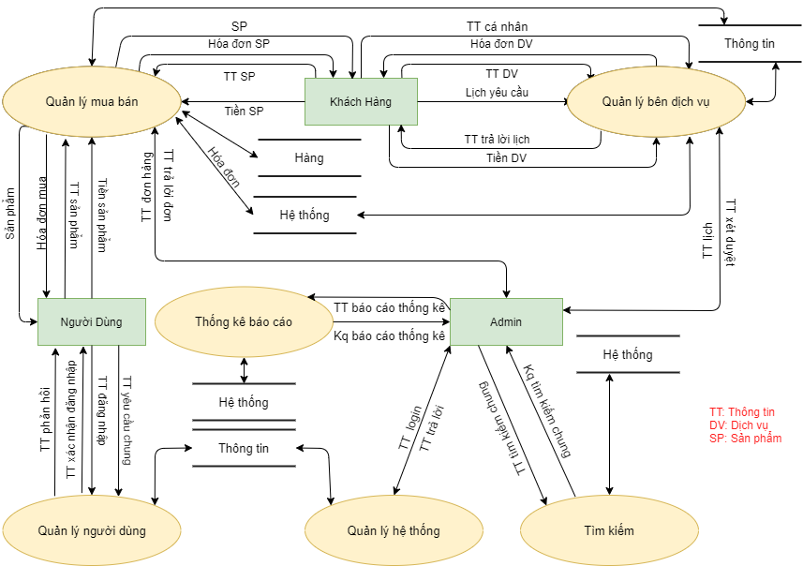

Hình .. DFD mức đỉnh

### DFD mức dưới đỉnh.

#### Quản lý bên dịch vụ.

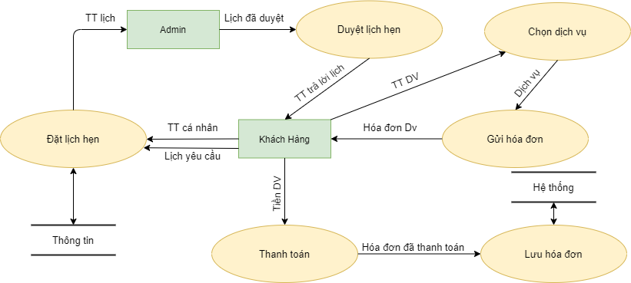

Hình .. Quản lý bên dịch vụ

#### Quản lý mua bán.

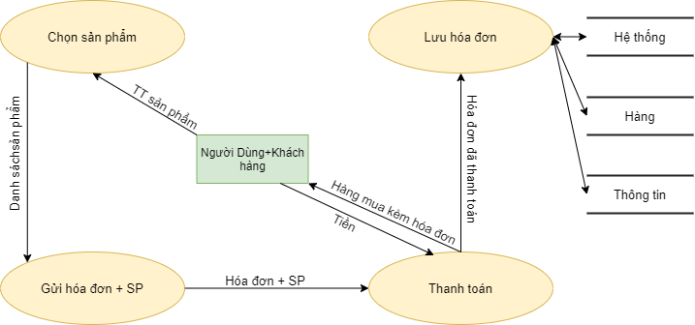

Hình .. Quản lý mua bán

#### Quản lý hệ thống.

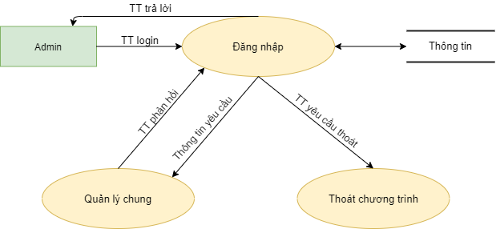

Hình .. Quản lý hệ thống

#### Quản lý người dùng.

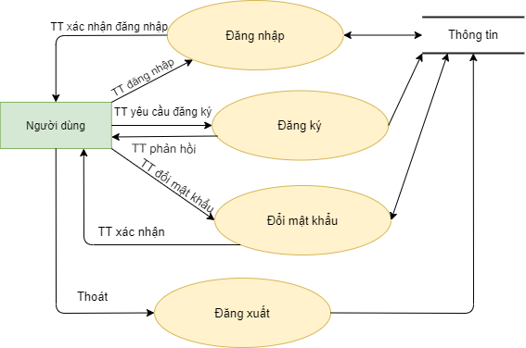

Hình .. Quản lý người dùng

#### Thống kê báo cáo.

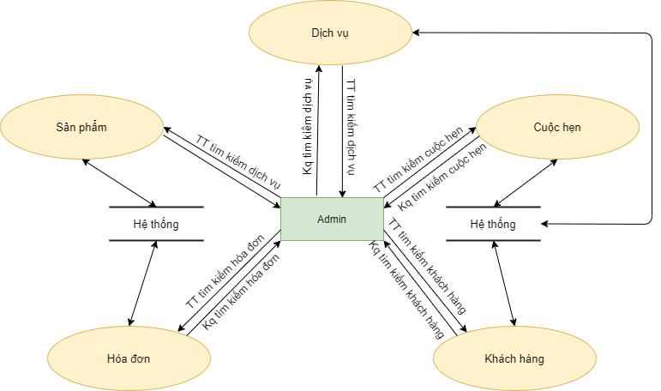

Hình .. Thống kê báo cáo

#### Tìm kiếm.

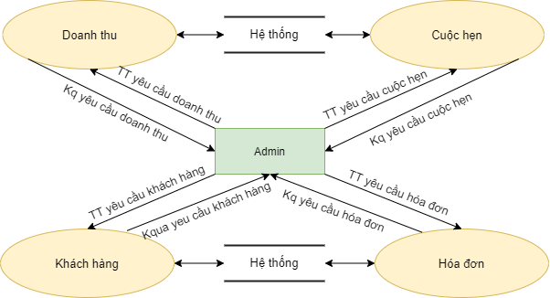

Hình .. Tìm kiếm

## Thực thể và thuộc tính.

### Cuộc hẹn.

|  |  |  |  |
| --- | --- | --- | --- |
| STT | Thuộc tính | Mô tả | Kiểu dữ liệu |
| 1 | IDCuochen | Mã cuộc hẹn | Int |
| 2 | SoCuocHen | Số cuộc hẹn | Varchar |
| 3 | NhanXet | Nhận xét | Varchar |
| 4 | TrangThai | Trạng thái | Varchar |
| 5 | NgayDat | Ngày đặt | Timestamp |
| 6 | DichVu | Dịch vụ | Varchar |
| 7 | NgayNhanXet | Ngày nhận xét | Timestamp |

Bảng . Thực thể cuộc hẹn

### Khách hàng.

|  |  |  |  |
| --- | --- | --- | --- |
| STT | Thuộc tính | Mô tả | Kiểu dữ liệu |
| 1 | IDKhach | Mã khách hàng | Int |
| 2 | Ten | Tên khách hàng | Varchar |
| 3 | GioiTinh | Giới tính | enum |
| 4 | SoDienThoai | Số điện thoại | bigint |
| 5 | Email | Email | Timestamp |
| 6 | ChiTiet | Chi tiết | Mediumtext |
| 7 | NgayTao | Ngày tạo | Timestamp |
| 8 | NgayCapNhat | Ngày cập nhật | Timestamp |

Bảng . Thực thể khách hàng

### Thể loại.

|  |  |  |  |
| --- | --- | --- | --- |
| STT | Thuộc tính | Mô tả | Kiểu dữ liệu |
| 1 | IDTheLoai | Mã thể loại | Int |
| 2 | TenTheLoai | Tên thể loại | Varchar |
| 3 | MoTaTheLoai | Mô tả thể loại | longtext |
| 4 | NgayTao | Ngày tạo | Timestamp |
| 5 | NgayCapNhat | Ngày cập nhật | Timestamp |

Bảng . Thực thể thể loại

### Thể loại phụ.

|  |  |  |  |
| --- | --- | --- | --- |
| STT | Thuộc tính | Mô tả | Kiểu dữ liệu |
| 1 | IDTheLoaiPhu | Mã thể loại loại | Int |
| 2 | TenTheLoaiPhu | Tên thể loại phụ | Varchar |
| 3 | NgayTao | Ngày tạo | Timestamp |
| 4 | NgayCapNhat | Ngày cập nhật | Timestamp |

Bảng . Thực thể thể loại phụ

### Hóa đơn.

|  |  |  |  |
| --- | --- | --- | --- |
| STT | Thuộc tính | Mô tả | Kiểu dữ liệu |
| 1 | IDHoaDon | Mã hóa đơn | Int |
| 2 | BillId | Id bill | Int |
| 3 | NgayHoaDon | Ngày tạo hóa đơn | Timestamp |

Bảng . Thực thể hóa đơn

### Dịch vụ.

|  |  |  |  |
| --- | --- | --- | --- |
| STT | Thuộc tính | Mô tả | Kiểu dữ liệu |
| 1 | IDDichVu | Mã dịch vụ | Int |
| 2 | TenDichVu | Tên dịch vụ | Varchar |
| 3 | NgayTao | Ngày tạo | Timestamp |
| 4 | ChiPhi | Chi phí | Int |

Bảng . Thực thể dịch vụ

### Sản phẩm.

|  |  |  |  |
| --- | --- | --- | --- |
| STT | Thuộc tính | Mô tả | Kiểu dữ liệu |
| 1 | IDSanPham | Mã sản phẩm | Int |
| 2 | Ten | Tên sản phẩm | Varchar |
| 3 | SanPhamCongTy | Sản phẩm thuộc công ty | Varchar |
| 4 | GiaSanPham | Giá sản phẩm | Int |
| 5 | GiaTruocGiam | Giá sản phẩm trước khi giảm | Int |
| 6 | MoTaSanPham | Mô tả sản phẩm | Longtext |
| 7 | HinhAnh | Hình ảnh | Varchar |
| 8 | PhiVanChuyen | Phí vận chuyển | Int |
| 9 | SanPhamCoSan | Sản phẩm có sẵn ở kho hay không | Varchar |
| 10 | NgayDang | Ngày đăng | Timestamp |
| 11 | NgayCapNhat | Ngày cập nhật | Timestamp |

Bảng . Thực thể sản phẩm

### Chi tiết hóa đơn.

|  |  |  |  |
| --- | --- | --- | --- |
| STT | Thuộc tính | Mô tả | Kiểu dữ liệu |
| 1 | IDCTHĐ | Mã chi tiết hóa đơn | Int |
| 2 | SoLuong | Số lượng | Int |

Bảng . Chi tiết hóa đơn

### Người dùng.

|  |  |  |  |
| --- | --- | --- | --- |
| STT | Thuộc tính | Mô tả | Kiểu dữ liệu |
| 1 | IDNguoiDung | Mã người dùng | Int |
| 2 | Ten | Tên người dùng | Varchar |
| 3 | MatKhau | Mật khẩu | Varchar |
| 4 | LienHe | Liên hệ | Bigint |
| 5 | Email | Email | Varchar |
| 6 | DiaChiGiaoHang | Địa chỉ giao hàng | Varchar |
| 7 | ThanhPho | Thành phố | Varchar |
| 8 | MaPin | Mã pin | Int |
| 9 | NgayCapNhat | Ngày cập nhật | Timestamp |
| 10 | Id_FB | Id facebook | Varchar |

Bảng . Thực thể người dùng

### Phiếu order.

|  |  |  |  |
| --- | --- | --- | --- |
| STT | Thuộc tính | Mô tả | Kiểu dữ liệu |
| 1 | IDPhieuOrder | Mã phiếu order | Int |
| 2 | NgayOrder | Ngày order | Timestamp |
| 3 | PhuongThucThanhToan | Phương thức thanh toán | Varchar |
| 4 | TinhTrangOrder | Tình trạng order | Varchar |

Bảng . Thực thể phiếu order

## Mô hình ERD.

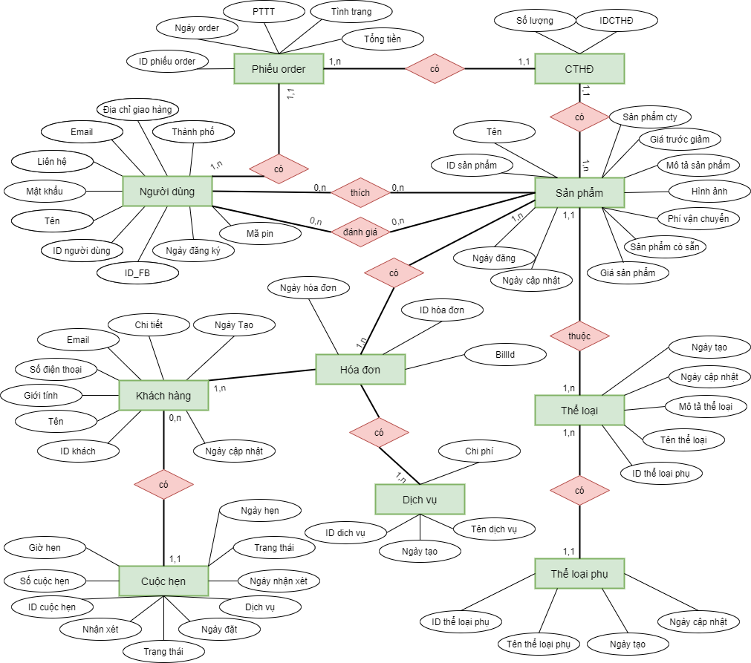

Hình .. Mô hình ERD

## Mô hình quan hệ.

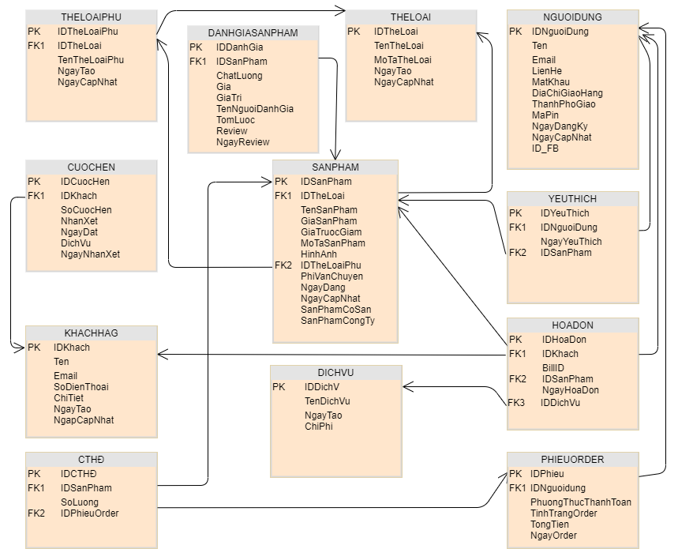

Hình .. Mô hình quan hệ

**KHACHHANG**(IDKhach, Ten, Email, SoDienThoai, ChiTiet, NgayTao, NgayCapNhat)

**CTHĐ**(IDCTHĐ, IDSanPham, SoLuong, IPPhieuOrder)

**DICHVU**(IDDichVu, TenDichvu, NgayTao, ChiPhi)

**PHIEUORDER**(IDPhieu, IDNguoiDung, PhuongThucThanhToan, TinhTrangOrder, TongTien, NgayOrder)

**HOADON**(IDHoaDon, IDKhach, BillID, IDSanPham, NgayHoaDon, IDDichVu)

**YEUTHICH**(IDYeuThich, IDNguoiDung, NgayYeuThich, IDSanPham)

**CUOCHEN**(IDCuocHen, IDKhach, SoCuocHen, NhanXet, NgayDat, DichVu, NgayNhanXet)

**SANPHAM**(IDSanPham, IDTheLoai, IDTheLoaiPhu, TenSanPham, GiaSanPham, GiaTruocGiam, MoTaSanPham, HinhAnh, PhiVanChuyen, NgayDang, NgayCapNhat, SanPhamCoSan, SanPhamCongTy)

**THELOAI**(IDTheLoai, TenTheLoai, MoTaTheLoai, NgayTao, NgayCapNhat)

**THELOAIPHU**(IDTheLoaiPhu, IDTheLoai, TenTheLoaiPhu, NgayTao, NgayCapNhat)

**DANHGIASANPHAM**(IDDanhGia, IDSanPham, ChatLuong, Gia, GiaTri, TenNguoiDanhGia, TomLuoc, Review, NgayReview)

**NGUOIDUNG**(IDNguoiDung, Ten, Email, LienHe, MatKhau, DiaChiGiaoHang, ThanhPhoGiao, MaPin, NgayDangKy, NgayCapNhat, ID_FB)

# DEMO HÌNH ẢNH WEBSITE

## Giao diện đầu tiền khi vào trang web

Hình 4.1. Giao diện đầu tiên

Đây là giao diện xuất hiện đầu tiên trên trang web, với menu gồm trang chủ, các dịch vụ, giới thiệu về chúng tôi, liên hệ và phần đăng nhập admin. Người dùng có thể mua hàng khi click vào **Shopping Now.**

## Giao diện đặt lịch hẹn

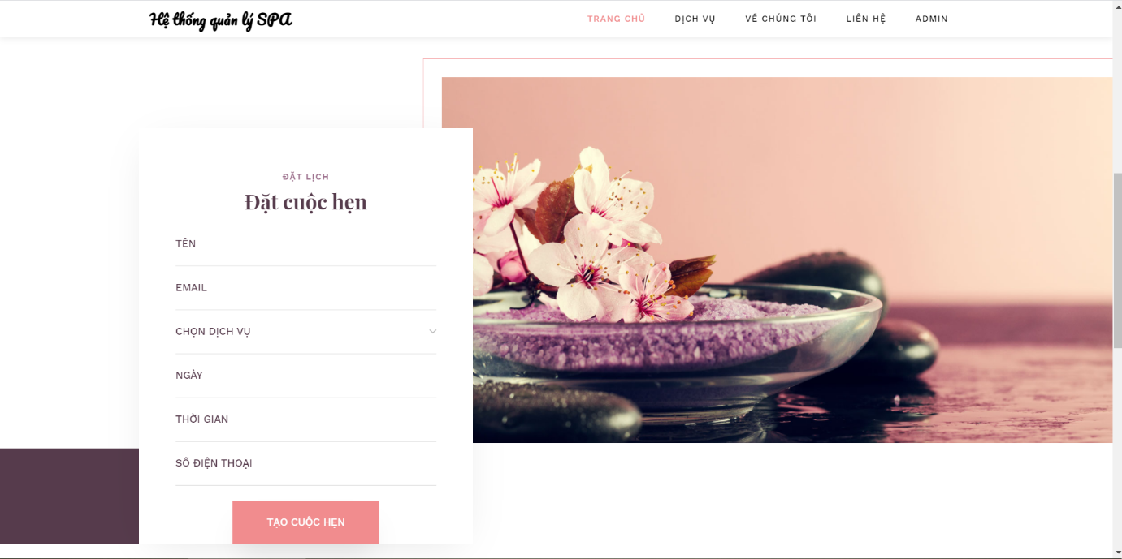

Hình 4.2. Giao diện đặt lịch hẹn

Giao diện đặt lịch hẹn với form gồm các thông tin của khách hàng và giờ hẹn, ngày hẹn đặt lịch để sử dụng dịch vụ của trung tâm.

## Giao diện mua hàng đầu tiên

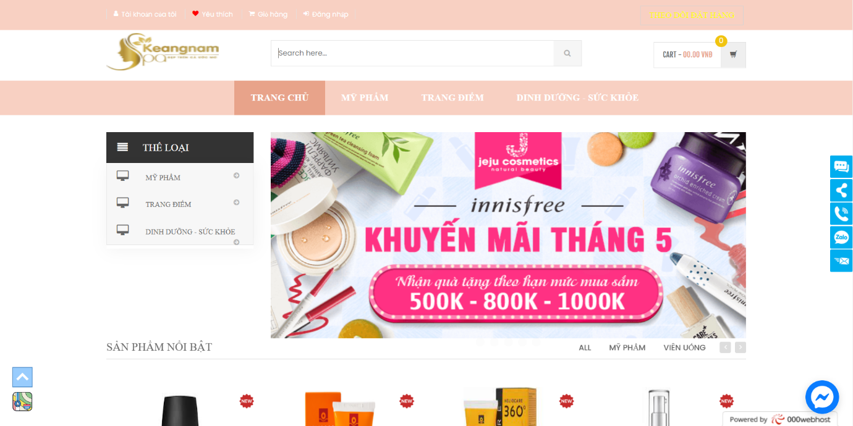

Hình 4.3. Giao diện mua hàng đầu tiên

Tổng quan về giao diện mua sản phẩm bao gồm menu, thông tin giỏ hàng, sản phẩm yêu thích, thông tin và quản lý tài khoản cá nhân. Bên cạnh đó thì có các tiện ích như Messenger, Zalo, live chat và có thể gửi mail, kèm theo bản đồ của trung tâm.

## Giao diện giỏ hàng

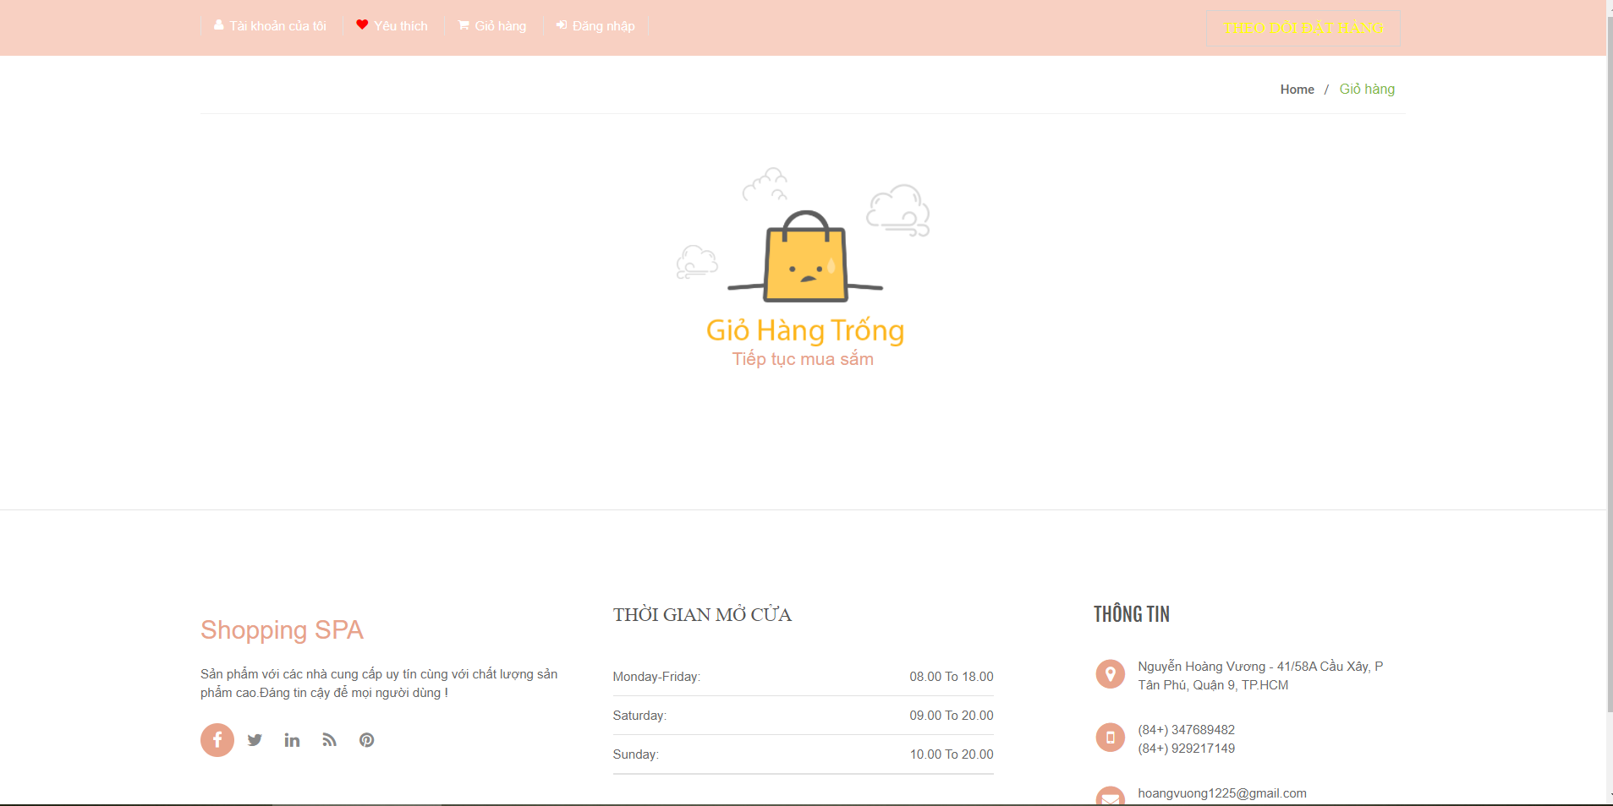

Hình .. Giao diện giỏ hàng

Bao gồm thông tin các sản phẩm đã được thêm vào giỏ hàng, có thể thay đổi số lượng hoặc xóa sản phẩm.

## Giao diện đăng nhập đăng ký

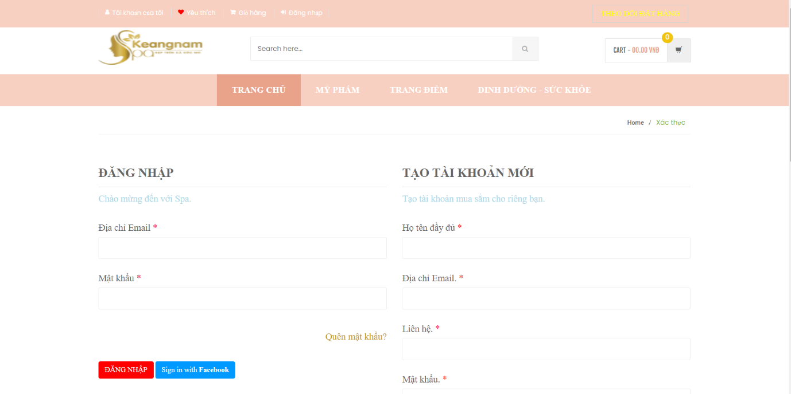

Hình .. Giao diện đăng nhập, đăng ký

Người dùng có thể đăng ký tài khoản xong và đăng nhập để tiếp tục mua hàng, có thể dùng facebook để đăng nhập mua hàng.

## Giao diện sản phẩm yêu thích

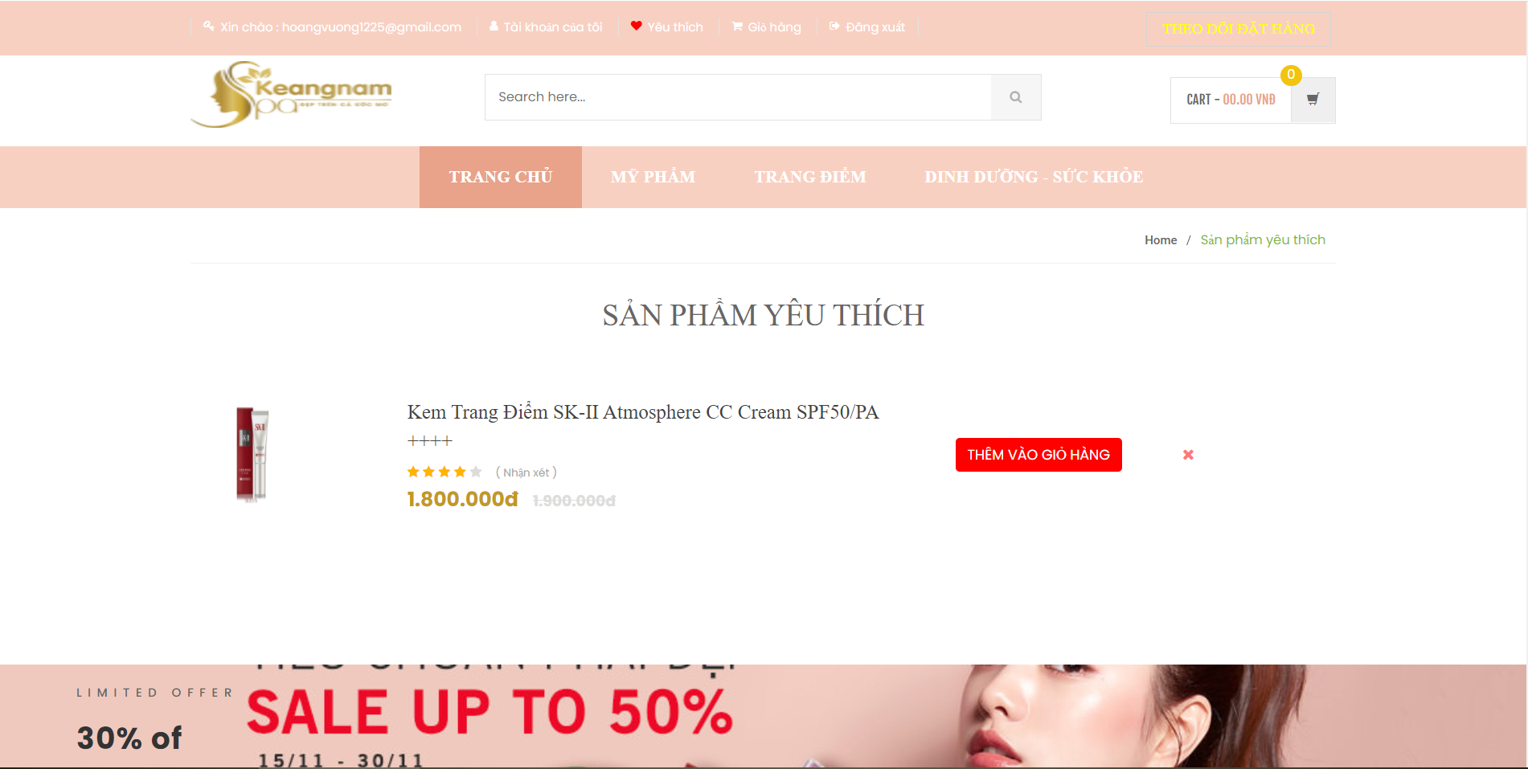

Hình .. Giao diện sản phẩm yêu thích

Hiển thị các sản phẩm đã yêu thích của người dùng, người dùng có thể thêm sản phẩm đó vào giỏ hàng hoặc xóa đi.chức năng này giúp khách hàng lưu được sản phẩm mà khách hàng yêu thích.

## Giao diện quản lý cá nhân người dùng

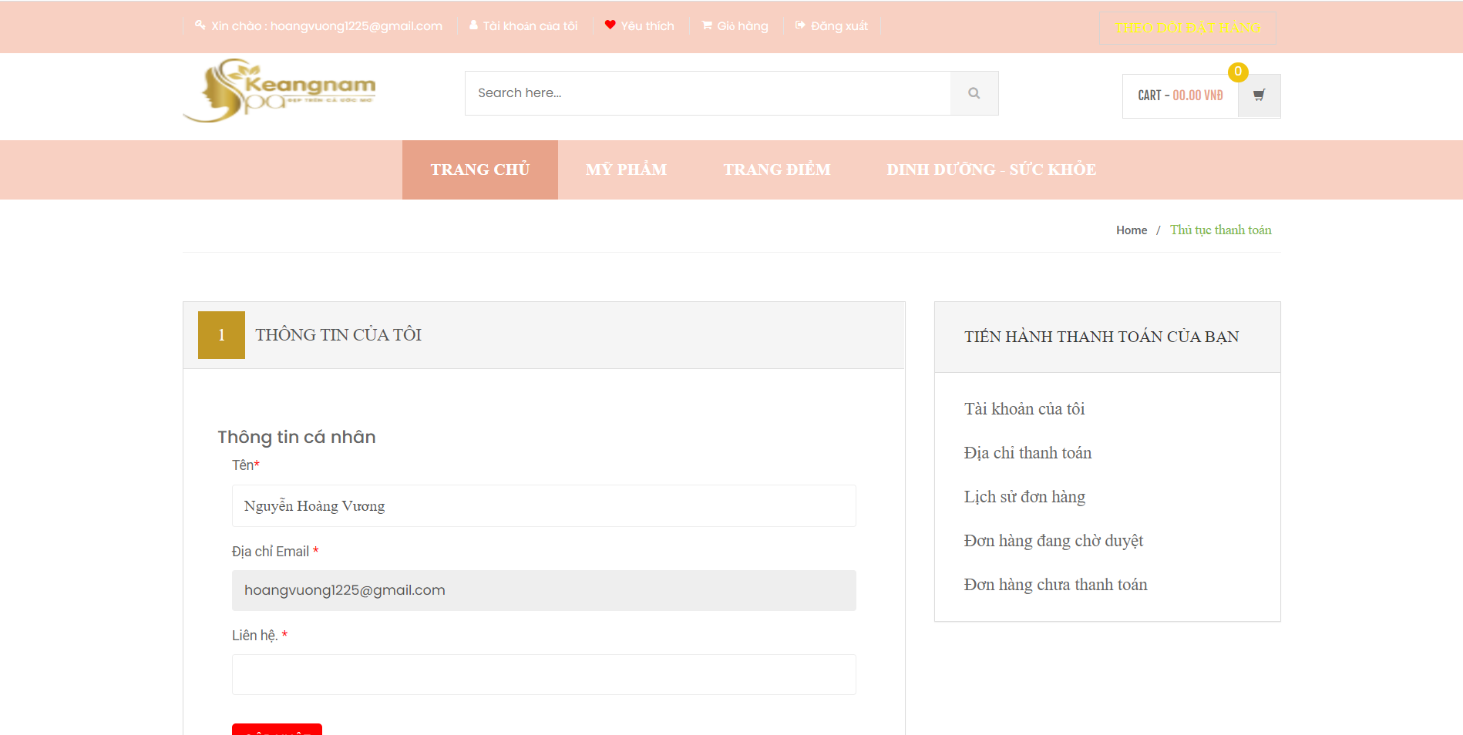

Hình .. Giao diện quản lý cá nhân người dùng

Người dùng có thể xem các sản phẩm đã mua, theo dõi đơn hàng chưa được duyệt hoặc đơn hàng chưa thanh toán kèm theo địa chỉ của khách hàng, đổi mật khẩu.

## Giao diện đăng nhập admin

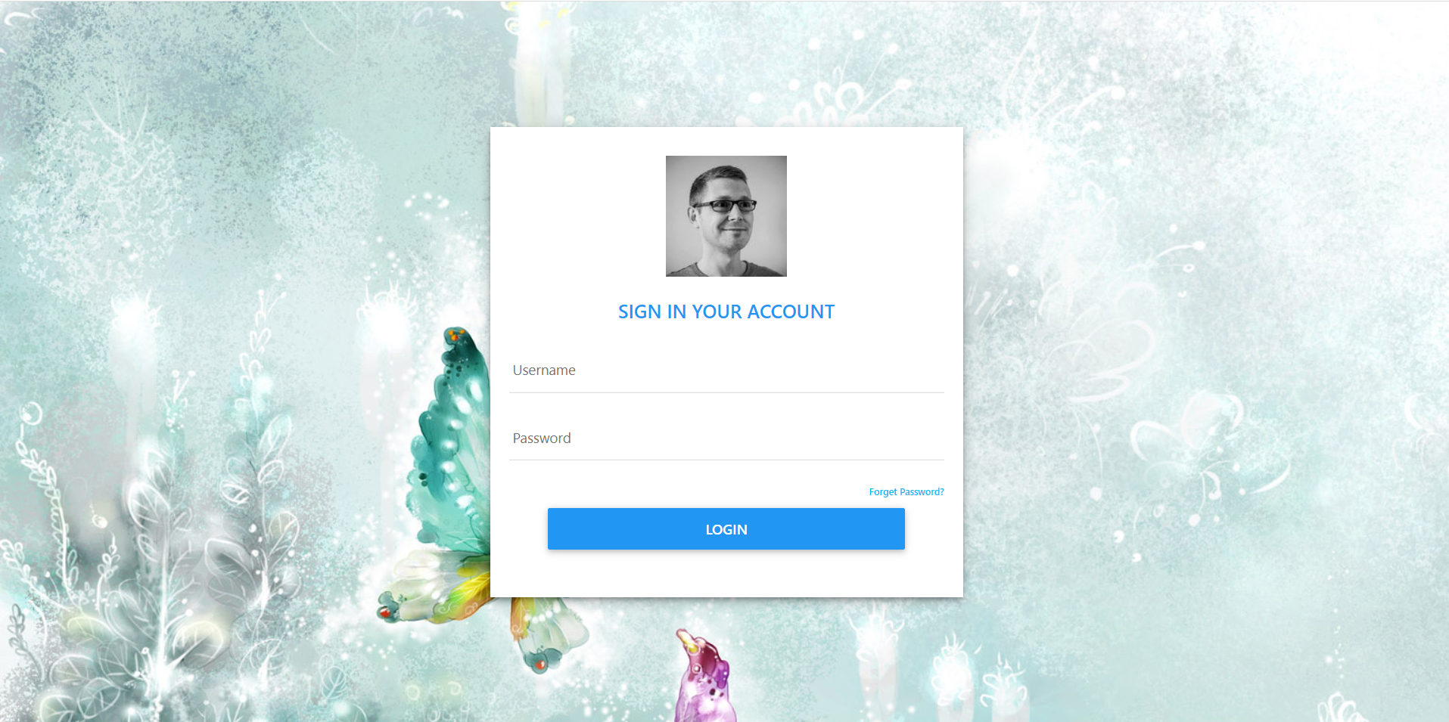

Hình .. Giao diện đăng nhập admin

Đăng nhập với tài khoản admin sẽ tiến tới trang admin để quản lý tổng thể.

## Giao diện chính admin

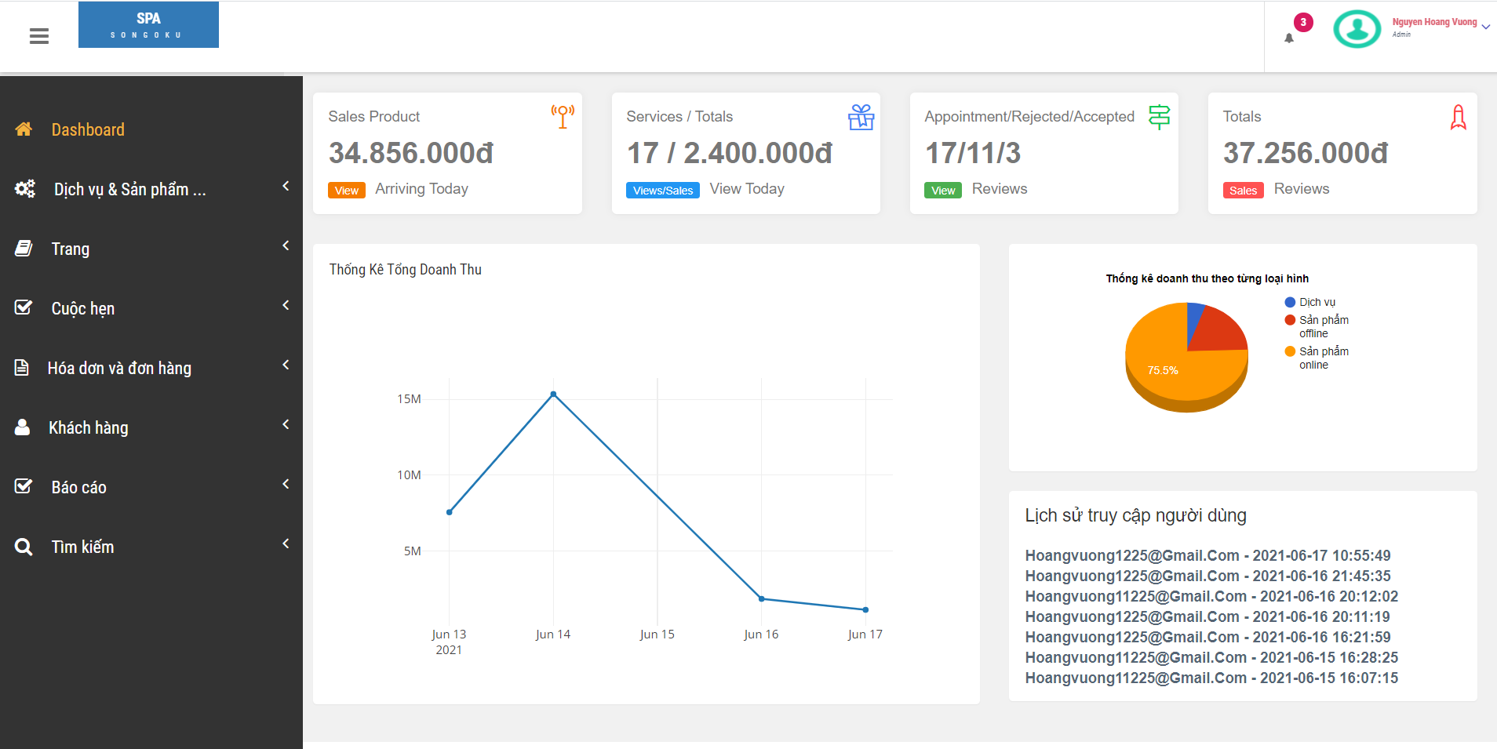

Hình .. Giao diện chính admin

Dashboard báo gồm tổng giá sản phẩm bán được, tổng tiền dịch vụ. Thống kê doanh thu theo từng ngày theo biểu đồ đường và tỉ lệ % doanh thu của từng loại hình. Đồng thời có lịch sử truy cập của người dùng.

## Giao diện cuộc hẹn

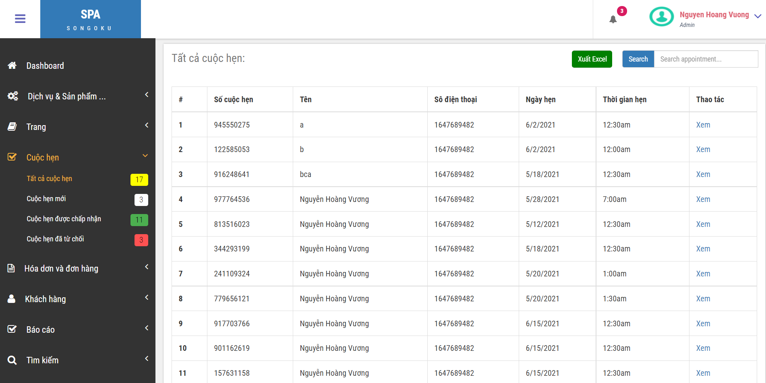

Hình .. Giao diện cuộc hẹn

Bao gồm tổng thể các cuộc hẹn, ngoài ra còn lọc theo cuộc hẹn mới, cuộc hẹn chưa chấp nhận, cuộc hẹn đã từ chối. Admin có thể tìm kiếm và xuất hóa đơn về cuộc hẹn

## Giao diện duyệt đơn hàng

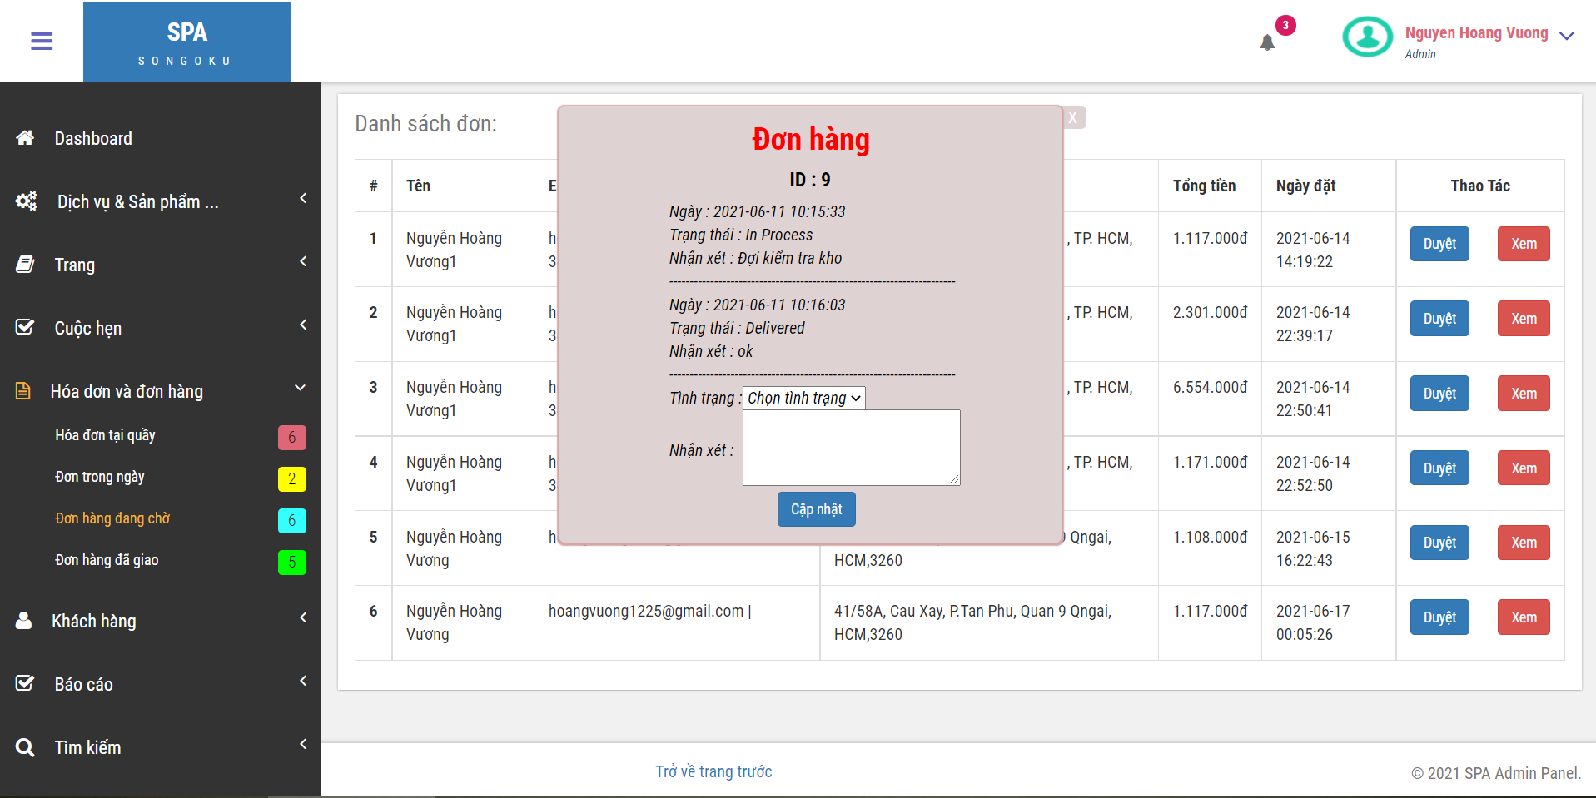

Hình .. Giao diện duyệt đơn hàng

Admin có thể xem sản phẩm của đơn và tiến hành duyệt đơn hàng theo 2 tiến độ là đang xử lý và đã giao. Khi đơn đang ở tình trạng đang xử lý sẽ vẫn duyệt tiếp.

## Giao diện thanh toán

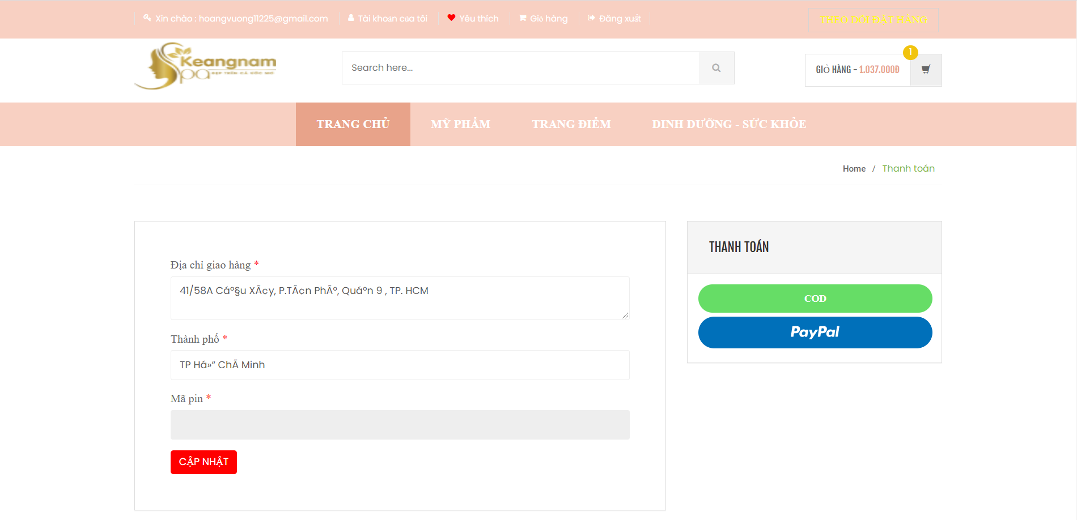

Hình .. Giao diện thanh toán

Có 2 hình thức thanh toán là COD(Thanh toán khi nhận hàng) và thanh toán online qua Paypal

## Giao diện các sản phẩm

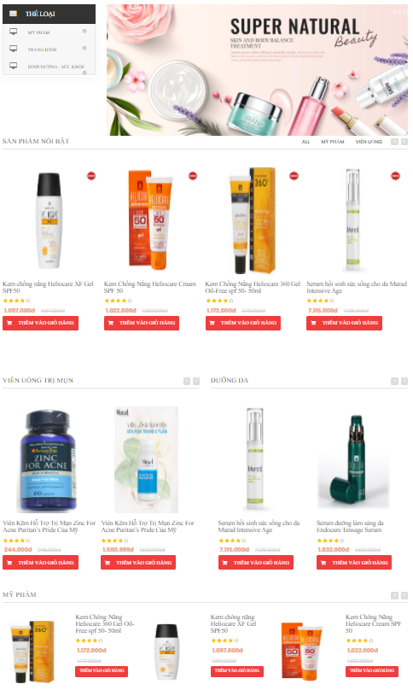

Hình .. Giao diện các sản phẩm 1

Giao diện mua hàng khi được cuộn sẽ hiển thị các sản phẩm theo từng thể loại, ấn Thêm vào giỏ hàng để lưu sản phẩm vào giỏ hàng.

Hình .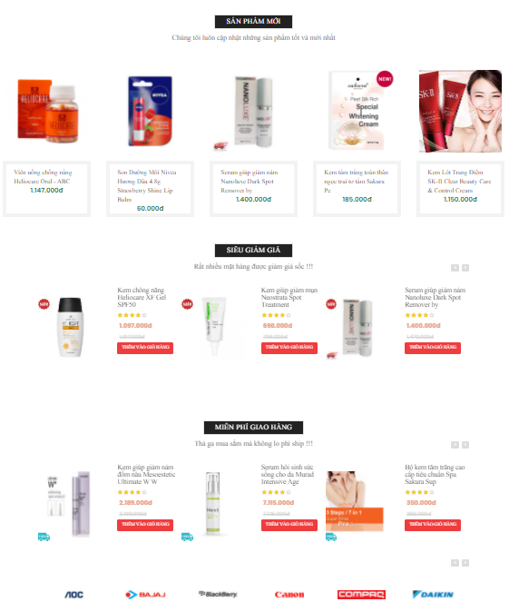. Giao diện các sản phẩm 2

Lọc ra các sản phẩm giảm giá, sản phẩm không có phí và sản phẩm mới cho người dùng dễ tìm kiếm hơn.

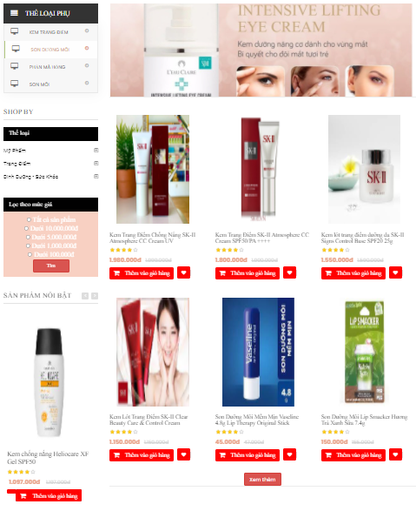

Hình .. Giao diện các sản phẩm 3

Giao diện sản phẩm theo thể loại, có thể ấn vào xem thêm để load thêm những kết quả về thể loại đó. Có thể lọc theo giá tiền.

## Giao diện chi tiết sản phẩm.

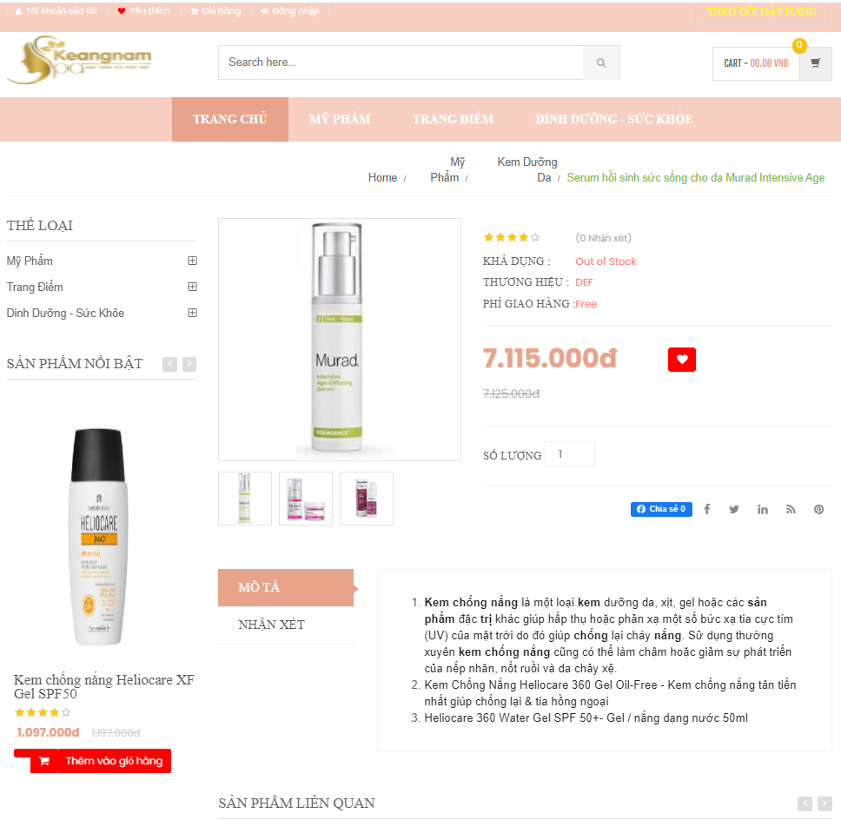

Hình . Giao diện chi tiết sản phẩm

Hiển thị tổng quan sản phẩm cùng với mô tả và một số hình ảnh liên quan của sản phẩm, có thể nhận xét đánh giá sản phẩm và có các sản phẩm liên quan.

# KẾT LUẬN VÀ KIẾN NGHỊ

* **Kết quả đạt được**
* Về chuyên môn phần mềm đã xây dựng được giao diện gần gũi, nội dung dễ hiểu, dễ sử dụng, và đảm bảo được các chức năng cơ bản (Thêm, sửa, xóa,tìm kiếm, xuất excel, xuất report,Thống kê,... ).
* Đã kết nối được cơ sở dữ liệu, tránh rủi ro trong trong quá trình bán hàng.
* Đã tạo ra được khâu xuất hóa đơn, xuất excel.
* Đã tối ưu được việc tìm kiếm các thông tin về khách hàng, sản phẩm, dịch vụ, thống kê. Giúp việc tìm kiếm tối ưu và nhanh chóng hơn.
* Phần mềm thân thiện, hài hòa, có ấn tượng đối với người xem.
* Phần mềm giúp cho người dùng thao tác nhanh hơn trong quá trình tính toán cập nhật sản phẩm.
* Có thể thanh toán online nhanh chóng.
* Admin dễ dàng quản lý thông tin.
* **Hạn chế của đề tài**
* Chưa mở rộng chương trình kết nối với các cơ sở khác.
* Chưa tính được ưu đãi cho khách hàng thân thiết.
* Chưa tạo ra được voucher mua hàng cho khách.
* **Hướng dẫn phát triển của đề tài**
* Phần mềm hướng tới việc phát triển mở rộng toàn phần như quản lý các chi nhánh, quản lý nhân sự, lương nhân viên, quản lý thu chi....
* Bổ sung các hạn chế của đề tài, mở rộng các chức năng của hệ thống phần mềm, đảm bảo độ tin cậy, và chính xác của hệ thống.

# TÀI LIỆU THAM KHẢO

[1] Giáo trình thiết kế Website 2008, Nhất Nghệ.

[2] Giáo trình Lập trình PHP 2008, Nhất Nghệ.

[3] Giáo trình Xây dựng Website TMĐT, Phạm Nguyễn Minh Nhật.

[4] Giáo trình Phân tích thiết kế hệ thống, Nhà xuất bản ĐH Sư Phạm, Nguyễn Thị Tĩnh và Đoàn Văn Ban.

[5] <https://www.w3schools.com/>

Link Github : <https://github.com/Hovuotsax12/Thuctapchuyenmon>